
Anexanr.2

Date:2023.03.2215:15:19MSK
Reason:MoldSignSignatureLocation: Moldova
laDocumentația
standardnr._115_din
“15” 09 2021

ANUNȚDEPARTICIPAREINCLUSIVPENTRUPROCEDURILEDEPRESELECȚIE/PROCEDURILENEGOCIATE

privindachiziționarea: Приобретение Автобуса для Администрации Вулканештского района
(seindicăobiectulachiziției)

prinproceduradeachiziție:Запросценовыхоферт(товары).
(tipulproceduriideachiziție)
*Procedura a fost inclusă în planul de achiziții publice a autorității contractante(Da/Nu):NU
Link-ul către planul de achiziții publice publicat:_
1.Denumireaautoritățiicontractante:_Администрация Вулканештского района
2.IDNO: 1007601004386
- Adresa: АТО Гагаузия город Вулканешты, ул. Ленина, 88
- Număruldetelefon/fax:060419535
- Adresadee-mailșipaginaweboficialăaleautoritățiicontractante:vuldolay@mail.ru, fatosnati@gmail.com
- Adresa de e-mail sau pagina web oficială de la care se va putea obține accesul la documentația deatribuire:documentațiadeatribuireesteanexatăîncadrulproceduriiînSIARSAP согласно платформе achizitii.md
- Tipulautoritățiicontractanteșiobiectulprincipaldeactivitate(dacăestecazul,mențiuneacăautoritateacontractantăesteoautoritatecentralădeachizițiesaucăachizițiaimplicăoaltăformădeachiziție comună): nuseaplica

- Cumpărătorulinvităoperatoriieconomiciinteresați,careîipotsatisfacenecesitățile,săparticipelaproceduradeachizițieprivindlivrarea/prestareaurmătoarelorbunuri/servicii:
9. | CodCPV | Denumireabunurilor/serviciilor/lucrărilorsolicitate | Unitateademăsură | Cantitatea | Specificareatehnicădeplinăsolicitată,Standardedereferință | Valoareaestimată  (se va indicapentrufiecarelotînparte)
 |  | Лот№1:
1 | 34120000-4 | Приобретение Автобуса для Администрации Вулканештского района | Шт. | 1 | Lungime x Lăţime x Înălţime(mm) 7168x2262x3352  Consolă faţă/spate (mm) 1613/2205  Ampatament (mm) 3350  Compartimentul pentru bagaje (m3) 3.2 m3  Masa maxima admisa (kg) 8160  Motor  Model E6 E MFTBC 4P10-NAT 4-110 KW OBD E  Număr de cilindri/cilindree (cmc) 4 cilindri , 2998 cm3  Putere maximă 150 CP  Cuplu maxim 370 Nm/ 1320 rpm  Transmisie Manuala , 5 + 1  Ambreiaj Monodisc uscat cu servocompensare hidraulică şi asistare hidraulică  Raport final 3.23  Suspensii Faţă Mecanica  Spate Mecanica  Preincalzitor DA (EBERSPACHER HYD M12 12 V)  Frâne Discuri de frână faţă şi spate, cu aer, cu dublu circuit asistata  ABS, EBS, ESC/ESP, ASR hidraulic  Anvelope 225/75/17.5  Sistemul electric – ACUMULATORI 12 V , 225 Ah  Rezervorul de combustibil 160 l  Capacitate de transport 49 + 1  DOTĂRI:  Aer Conditionat Volan reglabil  Radio CD/Mp3 player Iluminare cabina  Faruri ceata Degivrare oglinzi si geam sofer  Senzor avertizare incendiu in compartiment motor Oglinzi reglabile electric si cu dezaburiere  Ceas digital Sunet avertizare marsarier  Tahograf digital Geamuri laterale cu tenta fumurie  Asistenta pt pastrarea benzii Pregatire montaj display 7” in tetierele scaunelor pasageri  Senzor de parcare LDWS
 |  | Итого : |  |  | 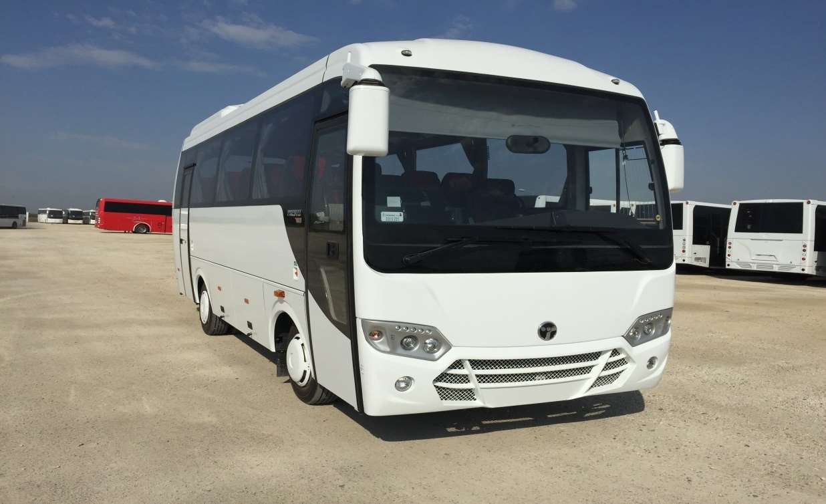  509 162,50 (без НДС)

- Încazulprocedurilordepreselecțieseindicănumărulminimalcandidaţilorşi,dacăestecazul,numărul maximalacestora._nuse aplica_

- Încazulîncarecontractulesteîmpărțitpeloturiunoperatoreconomicpoatedepuneoferta(sevaselecta):
  - Pentruunsingurlot;
  - Pentrumaimulteloturi;
  - Pentrutoateloturile;
  - Altelimităriprivindnumăruldeloturicarepotfiatribuiteaceluiașiofertant:nuseaplica
- Admitereasauinterzicereaoferteloralternative:nuseadmite(indicațiseadmitesaunuseadmite)
- Termenii și condițiile de livrare/prestare solicitați:поставка осуществляется выйгрывшего экономического оператора,доместа,указанного покупателем.
Срок предоставления товара–до03.12.2023.
- Termenul dev alabilitate contractului:31.12.2023.
- Contractdeachizițierezervatatelierelorprotejatesaucăacestapoatefiexecutatnumaiîncadrulunorprogramedeangajareprotejată(dupăcaz):nuseaplica(indicațidasaunu)
- Prestareaserviciuluiesterezervatăuneianumiteprofesiiîntemeiulunorlegisaualunoracteadministrative(dupăcaz):nuseaplica
(semenționeazărespectiveleactecuputeredelegeșiacteadministrative)
- Scurtadescriereacriteriilorprivindeligibilitateaoperatoriloreconomicicarepotdeterminaeliminarea acestora și a criteriilor de selecție/de preselecție; nivelul minim (nivelurile minime) al (ale)cerințeloreventualimpuse;semenționeazăinformațiilesolicitate(DUAE,documentație):
Nr.  d/o | Criteriiledecalificareșideselecție  (Descriereacriteriului/cerinței) | Moddedemonstrareaîndepliniriicriteriului/cerinței: | Nivelulminim/  Obligativitatea
1 | DatedespreParticipant | Originalconfirmatprinsemnăturaelectronica | obligatoriu
2 | Garanţiapentruofertă(Anexanr.9)1% | Оriginalconfirmatprinsemnăturaelectronică.  Contuldedecontare: MD69TRPCCX518410A01219AA | obligatoriu
3 | Dovadaînregistrăriipersoaneijuridice,în  conformitatecuprevederilelegaledinţaraîncareofertantuleste stabilit | Certificat/deciziedeînregistrarea  întreprinderii/extrasdinRegistruldeStatalpersoanelorjuridice.Copieconfirmatăprinsemnăturaelectronica | obligatoriu
4 | Ultimulraportfinanciar | Copieconfirmatăprinsemnăturaelectronica | obligatoriu
5 | Certificatdeefectuaresistematicăa  plăţiiimpozitelor,contribuţiiloreliberatdeInspectoratul Fiscal | Originalconfirmatprinsemnăturaelectronica | obligatoriu
6 | DocumentulUnicdeAchizițiiEuropean | Operatoruleconomic reprezintăDocumentul Unic deAchizițiiEuropeancompletatconformAnexanr.1prin  OrdinulMinistruluiFinanțelornr. | obligatoriu
7 | Specificaţiitehnice(anexanr.22) | Originalconfirmatprinsemnăturaelectronica | obligatoriu
8 | Specificaţiidepreț(anexanr.23) | Originalconfirmatprinsemnăturaelectronica | obligatoriu
9 | Certificatdeconformitate | Copieconfirmatăprinsemnăturaelectronica.Sauunaltcertificatechivalentcareconfirmăcalitateaproduselorcombustibilepropuse-eliberatdeAutoritateaNaționalădeInspecțieaConformitățiiProduselor | obligatoriu
10 | Certificat ISO 9001 Sistemul demanagement al calității lucrărilorrespectindart.23alLegiinr.131din  03.07.2015 | semnatelectronicdecătreoperatoruleconomic | obligatoriu
13 | Декларацияокоррупционныхдействиях | semnatelectronicdecătreoperatoruleconomic | obligatoriu
- Garanțiapentruofertă,cuantumul1%dinsumaoferteifărăTVA_.
- Garanțiadebunăexecuțieacontractului,dupăcaz0%dinsumacontractuluicuTVA.
- Motivulrecurgeriilaproceduraaccelerată(încazullicitațieideschise,restrânseșiaproceduriinegociate),dupăcaz nuseaplică.
- Tehnicișiinstrumentespecificedeatribuire(dacăestecazulspecificațidacăsevautilizaacordul-cadru,sistemuldinamicdeachizițiesaulicitațiaelectronică): SIARSAP
- Condițiispecialedecaredepindeîndeplinireacontractului(indicațidupăcaz): оплатапроизводитсявтечение30-идней,послепредоставленияплатежныхдокументов
- Oferteleseprezintăînleimoldovenești.
- Criteriuldeevaluareaplicatpentruatribuireacontractului:_prețcelmaiscăzut.
- Factoriideevaluareaoferteiceleimaiavantajoasedinpunctdevedereeconomic,precumșiponderile lor:
Nr.d/o | Denumireafactoruluideevaluare | Ponderea%
- Termenullimitădedepunere/deschidereaofertelor:
- conformSIARSAP/pânăla:[oraexactă]_STABILITDESIARSAP
-pe:[data]_datașioradeschideriivafianunțatădecătreplatformalacaresuntețiînregistrațiSTABILITDESIARSAP.
- Adresalacaretrebuietransmiseofertelesaucereriledeparticipare:
OfertelesaucereriledeparticiparevorfidepuseelectronicprinintermediulSIARSAP
5) Termenuldevalabilitateaofertelor:_30dezile
- Loculdeschideriiofertelor:SIARSAP(SIARSAPsauadresadeschiderii)
Oferteleîntârziatevorfirespinse.
- Persoanele autorizate să asiste la deschiderea ofertelor:Ofertanții sau reprezentanții acestora au dreptul să participe la deschiderea ofertelor, cu excepțiacazuluicîndoferteleaufostdepuseprinSIARSAP.
- Limbasaulimbileîncaretrebuieredactateofertelesaucereriledeparticipare:limbarusa.
- Respectivulcontractsereferălaunproiectși/sauprogramfinanțatdinfondurialeUniuniiEuropene:NU(sespecificădenumireaproiectuluiși/sauprogramului)
- Denumireașiadresaorganismuluicompetentdesoluționareacontestațiilor:AgențiaNaționalăpentru Soluționarea Contestațiilor
Adresa:mun.Chișinău,bd.ȘtefancelMareșiSfântnr.124(et.4),MD2001;Tel/Fax/email:022-820652,022820-651,contestatii@ansc.md
- Data(datele)șireferința(referințele)publicăriloranterioareînJurnalulOficialalUniuniiEuropeneprivindcontractul(contractele)lacaresereferăanunțulrespectiv(dacăestecazul):_nuestecazul.
- Încazulachizițiilorperiodice,calendarulestimatpentrupublicareaanunțurilorviitoare:nuseaplică.
- Datapublicăriianunțuluideintențiesau,dupăcaz,precizareacănuafostpublicatunastfeldeanunţ:a fost publicat.
34.
  - Datatransmiteriisprepublicareaanunțuluideparticipare:_anul2023.
  - Încadrulproceduriideachizițiepublicăsevautiliza/accepta:
Denumireainstrumentuluielectronic | Sevautiliza/acceptasaunu
Depunereaelectronicăaofertelorsauacererilordeparticipare | SEACCEPTĂ
Sistemuldecomenzielectronice | NUSEACCEPTĂ
Facturareaelectronică | SEACCEPTĂ
Plățileelectronice | SEACCEPTĂ
- ContractulintrăsubincidențaAcorduluiprivindachizițiileguvernamentalealOrganizațieiMondialeaComerțului(numaiîncazulanunțurilortransmisesprepublicareînJurnalulOficialalUniuniiEuropene): nu (sespecificădasaunu)
- Alte informații relevante: _ Toate documentele (formulare)menţionate în ANUNȚ vor fi completatefărăniciomodificaresauabateredelaoriginal,spaţiilegoalefiindcompletatecuinformaţiasolicitată.Completareadefectuoasăaformularelorpoateatragerespingereaoferteicafiindnecorespunzătoare.

Conducătorulgrupuluidelucru:_Зам. Председателя Вулканештского района –Гайдаржи И.Д.

